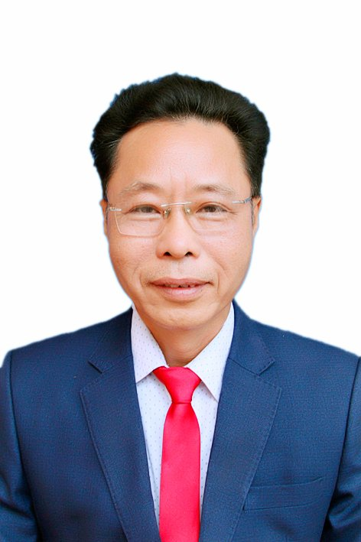
Mẫu số 08/HĐBC-HĐND
Ảnh  4cm x 6cm | TIỂU SỬ TÓM TẮT  CỦA NGƯỜI ỨNG CỬ ĐẠI BIỂU HỘI ĐỒNG NHÂN DÂN  PHƯỜNG ĐẠI NÀI, KHÓA XXI, NHIỆM KỲ 2021-2026

1. Họ và tên thường dùng: NGUYỄN XUÂN HƯƠNG
2. Họ và tên khai sinh: NGUYỄN XUÂN HƯƠNG
Các bí danh/tên gọi khác (nếu có): Không
3. Ngày, tháng, năm sinh: 20/03/1969 4. Giới tính: Nam
5. Quốc tịch: Chỉ có 01 quốc tịch là quốc tịch Việt Nam và không trong thời gian thực hiện thủ tục xin gia nhập quốc tịch quốc gia khác
6. Nơi đăng ký khai sinh: UBND Phường Đại Nài, thành phố Hà Tĩnh, tỉnh Hà Tĩnh
7. Quê quán: Phường Đại Nài, thành phố Hà Tĩnh, tỉnh Hà Tĩnh
8. Nơi đăng ký thường trú: Tổ dân phố 6, phường Đại Nài, thành phố Hà Tĩnh
Nơi ở hiện nay: Tổ dân phố 6, phường Đại Nài, thành phố Hà Tĩnh, tỉnh Hà Tĩnh
9. Số CMND: 184323716 Ngày cấp: 20/5/2015 Cơ quan cấp: Công an Hà Tĩnh
10. Dân tộc: Kinh 11. Tôn giáo: Không
12. Trình độ:
- Giáo dục phổ thông: 12/12 Phổ thông
- Chuyên môn, nghiệp vụ: Cử nhân Chính trị
- Học vị: Không Học hàm: Không
- Lý luận chính trị: Cử nhân
- Ngoại ngữ: Anh, trình độ A
13. Nghề nghiệp hiện nay: Cán bộ
14. Chức vụ trong cơ quan, tổ chức, đơn vị đang công tác: Chủ tịch UBMTTQ
15. Nơi công tác: UBMTTQ phường Đại Nài
16. Ngày vào Đảng: 27/5/1990
- Ngày chính thức: 27/5/1991 Số thẻ đảng viên: 07.019397
- Chức vụ trong Đảng: Ủy viên BTV đảng ủy phường Đại Nài
- Ngày ra khỏi Đảng (nếu có): Không
Lý do ra khỏi Đảng: Không
17. Tham gia làm thành viên của các tổ chức đoàn thể:
- Tên tổ chức đoàn thể: Ủy ban mặt trận tổ quốc phường
- Chức vụ trong từng tổ chức đoàn thể: Chủ tịch Ủy ban mặt trận tổ quốc phường
18. Tình trạng sức khoẻ: Tốt
19. Các hình thức khen thưởng nhà nước đã được trao tặng: Giấy khen của UBND thành phố, chiến sỹ thi đua cơ sở
20. Các hình thức kỷ luật, xử lý vi phạm đã bị áp dụng (Đảng, chính quyền, đoàn thể): Không bị kỷ luật, không có án tích
21. Là đại biểu Quốc hội khoá (nếu có): Không
22. Là đại biểu Hội đồng nhân dân phường Đại Nài, nhiệm kỳ 1994-1999;1999-2004;2004-2011;2011-2016;2016-2021.
TÓM TẮT QUÁ TRÌNH CÔNG TÁC
Thời gian | Công việc, chức danh, chức vụ, nơi công tác  (Chính quyền, Đảng, đoàn thể)
- Tháng 12/1990 - 12/1991  - Tháng 01/1992 - 04/2000  - Tháng 5/2000 - 7/2011  - Tháng 7/2011 - 4/2020  - Tháng 4/2020 đến nay | - Phó bí thư đoàn TNCS HCM phường Đại Nài  - Bí thư đoàn TNCS HCM phường Đại Nài  - Bí thư Đảng ủy, chủ tịch HĐND phường Đại Nài  - Phó bí thư Đảng ủy, chủ tịch UBND phường Đại Nài  - Ủy viên BTV Đảng ủy, chủ tịch UBMTTQ phường Đại Nài

Đại Nài, ngày 26 tháng 4 năm 2021
Ký tên
(Đã ký)
Nguyễn Xuân Hương

